个人网银第三方存管新增功能操作手册

为进一步满足广大客户需求，提升客户体验，近日我行对个人网银第三方存管功能进行了优化升级，本次升级新增了第三方存管自助签约、融资融券存管自助签约、第三方存管预约开户、预约银证转账、预约转账查询/撤销等功能。具体功能分别介绍如下：

第三方存管自助签约

功能简介
客户在证券公司进行预指定后，通过本交易在银行端确认，从而建立银行账号、券商资金账号、存管账号的一一对应关系。

操作流程
进入投资理财->第三方存管->网上签约->第三方存管自助签约，如下图所示：
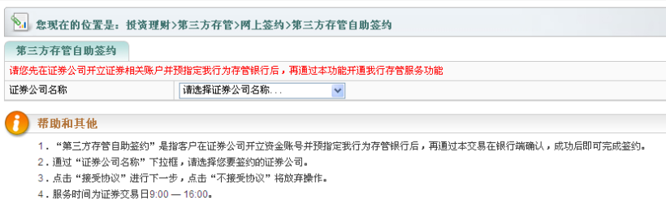
选择预先开立资金账户的证券公司，然后系统显示如下界面：
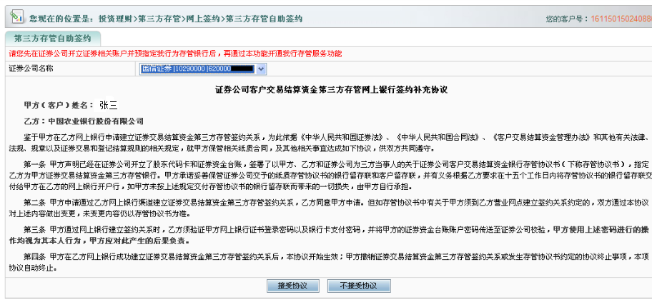

点击“接受协议”按钮后，系统显示如下界面：
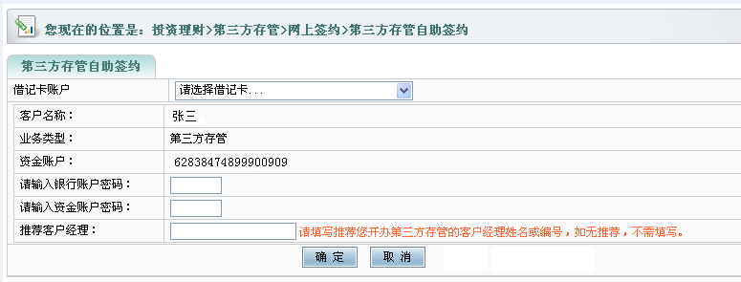
选择某借记卡账户，分别输入银行账户密码和资金账户密码，点击“确定”，输入K宝密码后，系统显示如下成功页面：
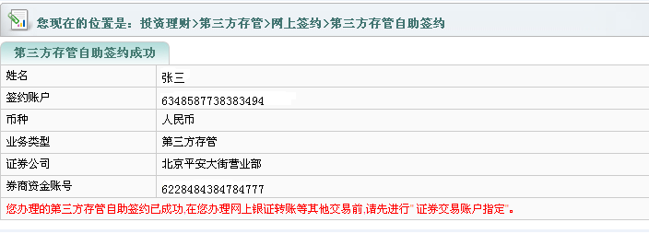

融资融券存管自助签约

功能简介
客户在证券公司进行预指定后，通过本交易在银行端确认，从而建立银行账号、券商资金账号、存管账号的一一对应关系。

操作流程
与第三方存管自助签约类似。

第三方存管预约开户

功能简介
客户开立个人借记卡并办理网银后，通过该交易将客户信息发送证券公司进行开户预约，再由投资者到证券公司进行身份核实确认后，即完成第三方存管签约，从而建立银行卡号、券商资金账号、存管账号的一一对应关系。

操作流程
进入投资理财->第三方存管->网上签约->第三方存管预约开户，如下图所示：
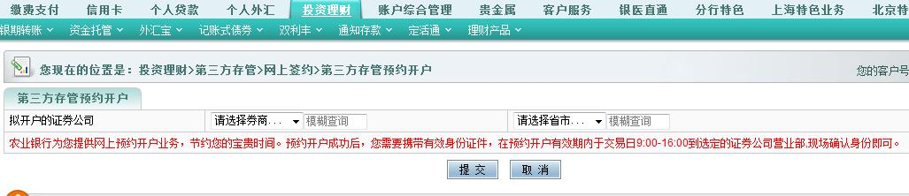
选择拟开户的证券公司和省市，点击“提交”，系统显示如下界面：
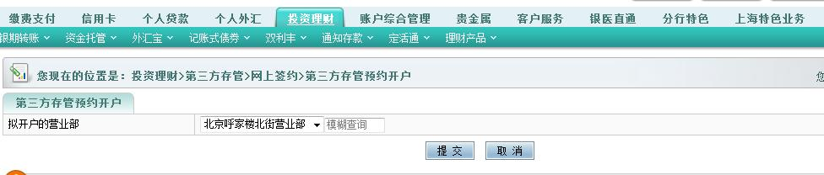

选择拟开户的营业部，点击“提交”，系统显示如下界面：
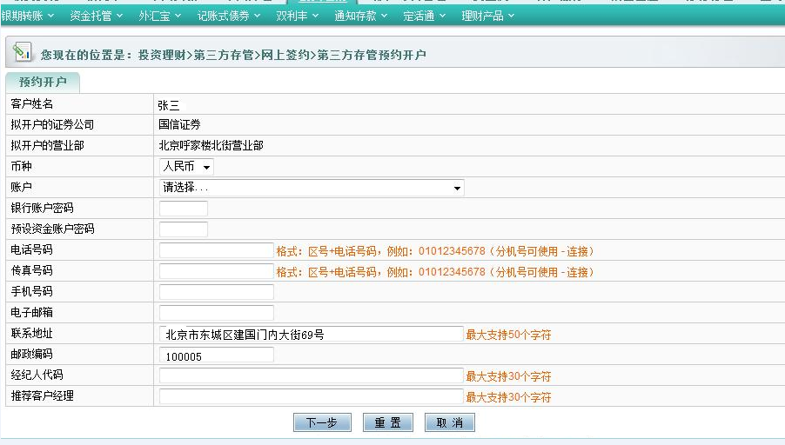
选择币种和账户，输入银行账户密码和预设资金账户密码，其他输入项为选填项目，点击“下一步”，系统显示如下成功页面：
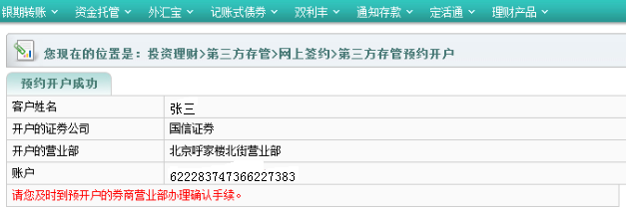

预约银证转账

功能简介
该交易用于银证转账交易的延时交易，待第2个交易开市后将登记的交易发给券商做相应的资金调拨；还支持自T+1日起1个月内的指定日期的转账，待指定日期开市后将登记的交易发给券商做相应的资金调拨。

操作流程
进入投资理财->第三方存管->银证转账->预约银证转账，如下图所示：
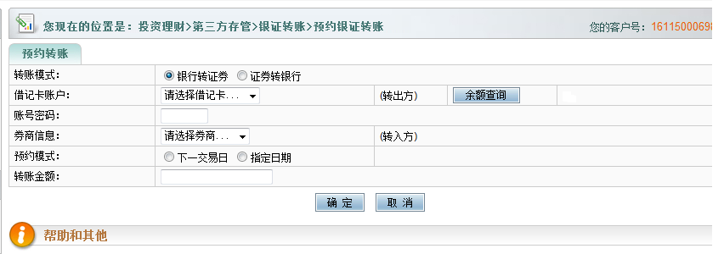
选择转账模式、借记卡账户、券商及预约模式，输入账号密码和转账金额，点击“确定”，系统显示如下成功界面：
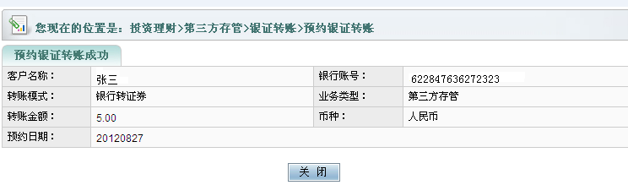

预约转账查询/撤销

功能简介
该功能用于查询第三方存管/融资融券的预约转账状态，并可对未发生实际转账的预约进行撤销。

操作流程
进入投资理财->第三方存管->银证转账->预约转账查询/撤销，如下图所示：
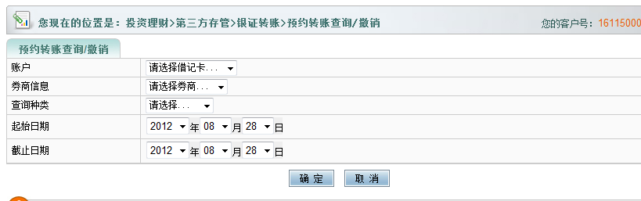
选择账户、券商、查询种类、起始日期及截止日期，点击“确定”，系统显示如下查询结果页面：
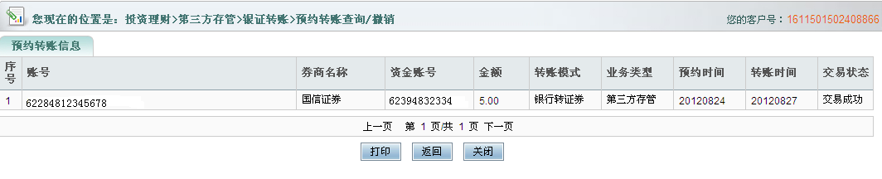
如果查询结果里有交易状态是“待处理”的，则可以点击“撤销”链接，将此预约进行撤销，如下所示：
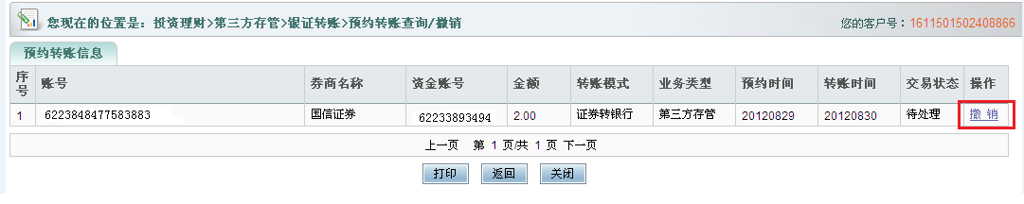
点击“撤销”后，系统显示如下界面：

如果查询该交易，则系统显示交易状态为“已撤销”。
